LA SETMANA DE LA GEOMETRIA

FUNCIONS LINEALS-FUNCIONS AFINS

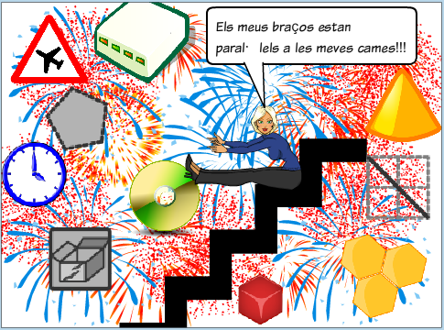

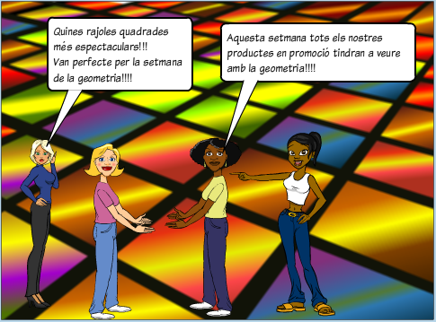

La botiga “Fils d’Or”, seguint amb la seva tradició d’organitzar activitats lúdiques i culturals de gran interès per a la ciutat, va organitzar una “Setmana de la Geometria”.
Tots els productes que es venien a la Merceria anaven acompanyats de la seva descripció geomètrica. L’equip organitzador, format per la Cassi, la Dafne, la Tina i altres, van escollir productes amb un alt contingut geomètric.

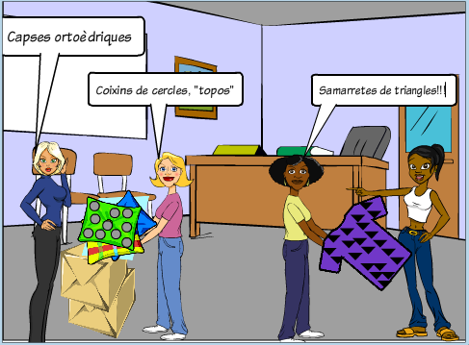



Els alumnes de l’I.E.S els ajudarien a fer la descripció geomètrica de cada objecte com un exercici de matemàtiques guiat pel professorat del Departament de Matemàtiques.

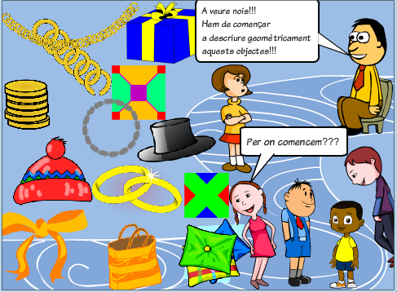

La botiga de mobles “El Pi Trencat” va cedir molt amablement mobles per a l’exposició: hi havia taules amb peu piramidal, amb potes prismàtiques, amb potes en forma de tronc de piràmide, potes cilíndriques, ... I la forma de les taules podia ser quadrada, pentagonal, circular, ...

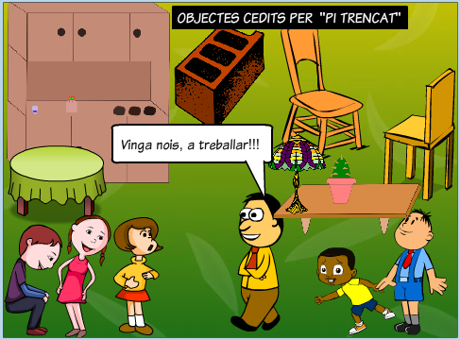

Els productes de la Merceria eren botons de forma cilíndrica, prismàtica, de tetraedre, etc. Sivelles de cinturons, bobines de fils, estovalles (quadrades, circulars, poligonals...); sanefes amb diversos motius geomètrics i molts altres objectes.



La Yasmina i la Jessica, tant emprenedores com sempre, van suggerir a la Cassi que es podien fer samarretes amb dibuixos geomètrics com a logo de la "Setmana de la Geometria".
Després de rumiar-ho molt, van pensar que farien dibuixos sobre uns eixos cartesians.
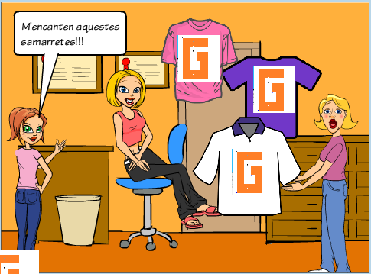

Activitat.
Sabies que Descartes és considerat el pare de la geometria cartesiana?
Qui era Descartes? Troba informació.

Eixos de coordenades o cartesians

Són dues rectes perpendiculars en què es determina una graduació. Divideixen el pla en quatre quadrants.

Origen de coordenades: És el punt on es tallen les rectes. Les seves coordenades són O (0,0)
Eix d'abscisses OX: És la recta horitzontal. Els valors a la dreta de l'origen són positius i cap a l'esquerra negatius.
Eix d'ordenades OY: És la recta vertical. Els valors cap amunt de l'origen són positius i cap avall negatius.

Sempre hem de col·locar la magnitud a representar a cadascun dels eixos i la unitat corresponent.

Van fer el següent disseny de samarretes: sobre uns eixos cartesians, un dibuix i a sota les coordenades dels punts representats.

Esquema del dibuix:
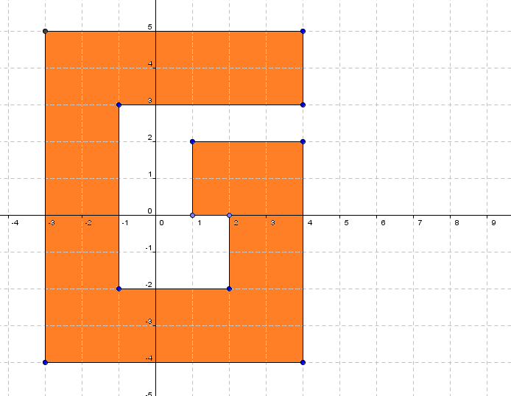

Coordenades dels punts: (4,5); (-3,5); (-3,-4); (4,-4); (4,2); (1,2); (1,0); (2,0); (2,-2); (-1,-2); (-1,3); (4,3)

 Ara et toca a tu: observa aquests dibuixos i troba les coordenades dels punts assenyalats:

1-
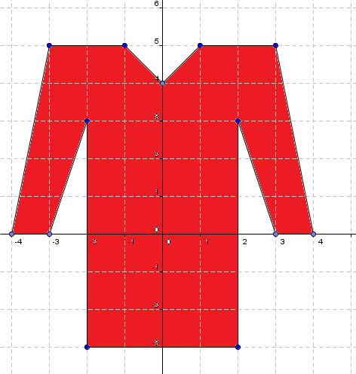

2-
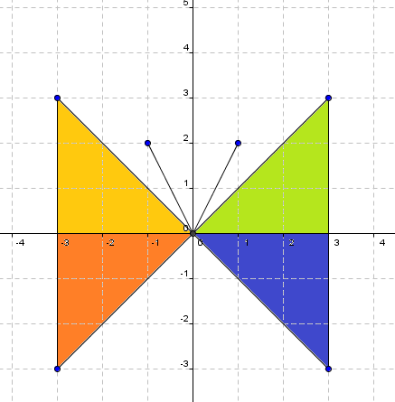
3-

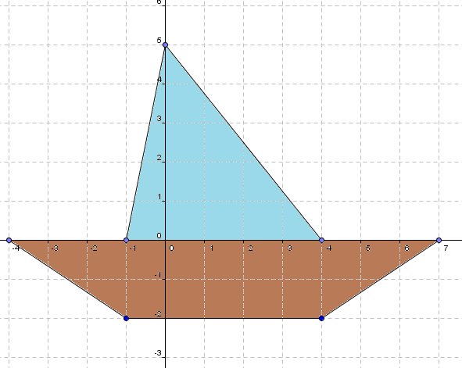

4-

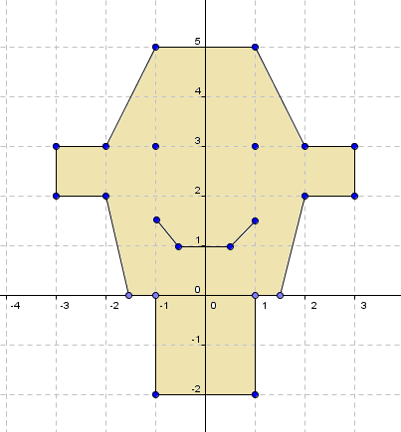

5-

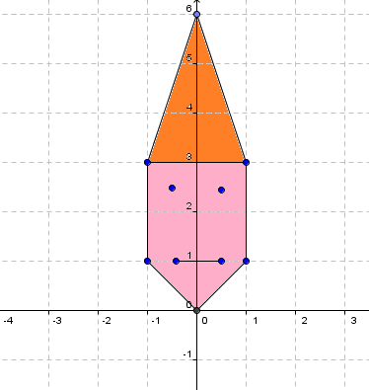

6-

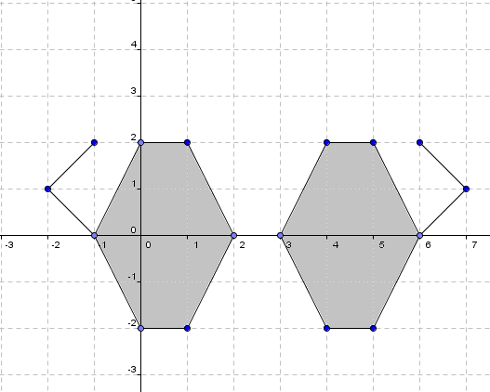

 Donades les següents coordenades de punts, fes el dibuix que representen unint els punt per rectes:

1- (0,3); (3,0); (6,0); (3,-3); (6,-6); (3,-6); (0,-9); (-3,-6); (-6,-6); (-3,-3); (-,0); (-3,0)

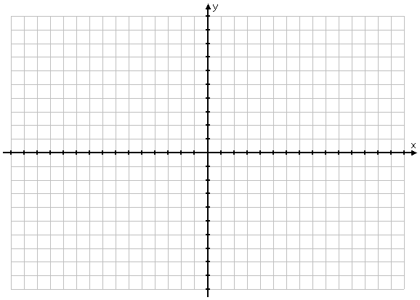

2- (1,2); (2,2); (5,0); (3,-2); (-3,-2); (-5,0); (-2,2); (-1,2); (0,1)

3- (2,4); (6,0); (9,3); (9,-4); (6,-2); (2,-6); (1,-1); (3,-1); (1,-3); (-2,-6); (-6,-2); (-6,0); (-2,4); (-3,0); (-2,1); (-3,2); (-4,1)

4- (3,5); (0,10); (-3,5); (-3,-7); (3,-7); (-1,-7); (-1,-3); (1,-7); (1,-3); (-1,2); (1,2);
(-1,4);(1,4)

5- (1,3); (2,3); (4,5); (4,7); (2,9); (-2,9); (-4,7); (-4,5); (-2,3); (-1,3); (-1,-7); (1,-7)

6- (1,2); (3,0); (3,-2); (1,-4); (-1,-4); (-3,-2); (-3,0); (-1,2); (3,4); (5,2); (5,-4); (3,-6); (-3,-6); (-5,-4); (5,2); (-3,4)

 Ara fes tu el teu propi disseny de samarreta. Pots fer-ne més d’un, si vols.

En Clot, quan hi havia algun afer de tipus matemàtic, s'ho ensumava ràpidament i sempre es posava pel mig, a veure què hi podia dir.
Ell insistia a tots els de la Merceria que el fet de treballar amb coordenades cartesianes facilitava molt l'estudi de les funcions, i va començar a explicar i explicar tot el que sabia sobre el tema.

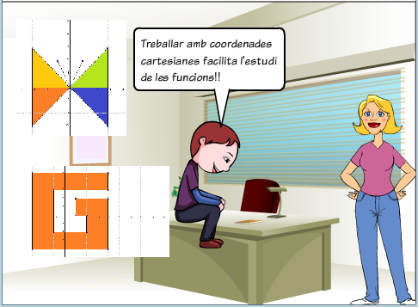

Teoria:
Fenomen: Es tot allò que podem observar.
Exemple: La Dora ven roba. Aquesta roba vermella val 10 € el metre.
Variable independent: És aquella variable a la qual donem valors. Es representa a l'eix d'abscisses OX.
Exemple: En el cas de la roba vermella, la variable independent és els metres de roba.

Variable dependent: És aquella variable que podem calcular quan coneixem la independent. Es representa a l'eix d'ordenades OY.
Exemple: En el cas de la roba vermella, la variable dependent és el cost de la roba.
Variable contínua: Una variable és contínua si pot prendre tots els valors reals d'un cert interval.
Exemple: En el cas de la roba vermella, les variables poden prendre tots els valors reals positius.
Variable discreta:Una variable és discreta si només pot prendre certs valors aïllats.
Exemple: Si volem vendre boles i una bola val 1 €, les variables només poden prendre valors naturals.

Funció: És una relació que a cada valor de la variable independent li associa un valor i només un de la variable dependent.
Es representa per y = f(x) i es llegeix: y és funció de x o bé y és igual a f de x.

Formes d'expressar una funció:
1)- Descripció verbal:
Consisteix a expressar amb paraules qualitativament la relació funcional.
Exemple: La roba vermella val 10 € el metre.

2)- Taula de valors:
Consisteix a expressar quantitativament la funció, indicant alguns dels valors que pren la variable independent i els corresponents valors de la variable dependent.
Exemple: Roba vermella:
X | Y
1m | 10€
2m | 20€
3m | 30€
3)- Gràfic:
Es representen en uns eixos coordenats les dues variables relacionades, la independent i la dependent, per parella ordenats de punts.

4)-Fórmula:
La fórmula ens permet calcular els valors de y de la variable dependent en substituïr el valor x de la variable independent: y = f(x). Diem que y és funció de x.
Exemple: En el cas de la roba vermella: y = 10x

 Exercicis:

1-La Dora ven una roba verda Ref:102 a 15 € el m. Troba la fórmula i fes la taula i el gràfic.

2-La visita a l'exposició de la "Setmana de la geometria" val un preu simbòlic de 1 €. Troba la fórmula i fes la taula i el gràfic.

3-El trenet de joguina que hi havia a l'exposició de joguines antigues tenia tres velocitats. Suposem la velocitat de 1 Km/h. Passa-ho a m/s i representa la funció que relaciona l'espai amb el temps. Troba la fórmula i fes la taula i el gràfic.

4-Suposem que sobre un cert producte de la merceria "Fils d'Or" es carrega un I.V.A. del 16%. Representa la funció que relaciona el nou preu en funció del vell. Troba la fórmula i fes la taula i el gràfic.

5-Un ascensor va baixant per una fosa a velocitat constant de 2m/s. Si considerem l'alçada cap baix com a negativa, troba la funció que relaciona l'alçada i el temps. Troba la fórmula i fes la taula i el gràfic.

Les noies es van quedar parades de la quantitat de coses que sabia en Clot sobre matemàtiques; com que ell ho explicava amb tanta gràcia, tothom que l'escoltava es quedava sempre amb ganes de saber-ne més. Per tant, en Clot va continuar explicant:
-Si us fixeu, totes aquestes funcions que hem treballat tenen una cosa en comú: les seves fórmules són totes de la forma y = mx i se les anomena FUNCIONS DE PROPORCIONALITAT. La seva representació gràfica sempre és UNA RECTA QUE PASSA PER L'ORIGEN DE COORDENADES.

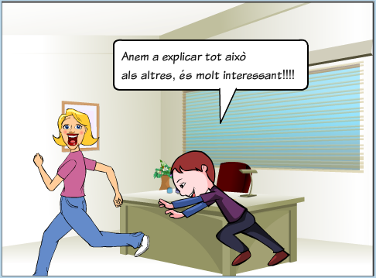
Teoria:

Les funcions de proporcionalitat són de la forma y = mx.
La seva representació gràfica sempre és una recta que passa per l'origen de coordenades.
A la constant m se l'anomena constant de proporcionalitat, pendent o coeficient angular de la recta.

 Exercicis:

1-Sobre un mateix sistema de coordenades, dibuixa el gràfic de les següents funcions: y = 2x ; y = 3,5x ; y = 5x ; y = x

Quines coses tenen en comú aquestes gràfiques? Què les diferencia?

Si haguessis de caracteritzar cadascuna d'aquestes rectes per un nombre, quins nombres creus que serien els més útils?

Observa que si et situes sobre un punt de la recta i et desplaces una unitat a la dreta del punt i puges el valor del pendent, arribes a un altre punt de la recta.

Observa que si dividim la y entre la x de cada punt de la recta, obtenim el valor del pendent.

2-Sobre un mateix sistema de coordenades dibuixa el gràfic de les següents funcions: y = -2x ; y = -3,5x ; y = -5x ; y = -x

Quines coses tenen en comú aquestes gràfiques? Què les diferencia?

Si haguessis de caracteritzar cadascuna d'aquestes rectes per un nombre, quins nombres creus que serien els més útils?

Observa que si et situes sobre un punt de la recta i et desplaces una unitat a la dreta del punt i baixes el valor del pendent, arribes a un altre punt de la recta.

Observa que si dividim la y entre la x de cada punt de la recta, obtenim el valor del pendent.

3-Troba la funció de proporcionalitat el gràfic de la qual passa pel punt:

a) A(6,2)
b) A(3,2)
c) A(1,4)
d) A(2,-3)
e) A(6,-2)

Fes la representació gràfica:

En Clot va dir a les noies que per il·lustrar les seves explicacions calia anar a un lloc molt especial: la magnífica secció de disfresses de lloguer de la merceria "Fils d'Or". Era una de les seccions de més orgull per a la Dafne, la mestressa, ja que feia més de 100 anys que funcionava. Tenien un dipòsit de vestits d'època extraordinari i sovint feien exposicions.



La Jessica i la Yasmina es van quedar bocabadades en veure tota l'extensió de penjadors amb vestits de tota mena. N'hi havia a centenars.
-Podem emprovar-nos-en algun? -Van exclamar les dues alhora.

L'encarregat de la secció, en Camil, els va explicar com funcionava el lloguer.
-Mireu, cada vestit o complement (barret, sabates, bossa, guants, espases, etc...) té dos preus anotats: un és la taxa fixa i l'altre el preu per hora.
Per exemple, aquest de Mª Antonieta:

Mª Antonieta

Taxa Fixa: 20€
Preu hora: 2€

-Sabríeu dir-me –va preguntar en Clot- quina és la funció que relaciona les hores amb el preu?

Ara aquesta expressió no és d'una funció lineal o de proporcionalitat, sinó que és una FUNCIÓ AFÍ. Fes el gràfic:
 Troba les funcions afins que relacionen el preu amb les hores:

Motzart
Taxa Fixa:20€
Preu hora:1,5€

Napoleó nº3
Taxa Fixa: 25€
Preu hora: 2€

 Fes els gràfics:

Teoria:

A les funcions les fórmules de les quals són del tipus:
Y = mx + n
se les anomena FUNCIONS AFINS. Diem que y és funció afí d'x.

La seva representació gràfica és una línea recta que no passa per l'origen de coordenades excepte en el cas que n=0, que és una funció de proporcionalitat.

A la constant m se l'anomena constant de proporcionalitat, pendent o coeficient angular de la recta.
La inclinació de la recta depén de m.

 Exercicis:

1- Dibuixa en un mateix sistema de referència els gràfics de les següents funcions: y = 2x ; y = 2x+1 ; y = 2x-1 ; y = 2x-3

Quines coses tenen en comú aquestes gràfiques? Què les diferencia?

Com són les rectes obtingudes entre elles?

2- Dibuixa en un mateix sistema de referència els gràfics de les següents funcions: y = 2x ; y = x+1 ; y = 3x-1 ; y = 1,5x-3

Quines coses tenen en comú aquestes gràfiques? Què les diferencia?

Observa que si et situes sobre un punt de la recta i et desplaces una unitat a la dreta del punt i puges el valor del pendent, arribes a un altre punt de la recta.

Ara per la recta: y = 3x-1 agafa quatre punts: A, B, C i D i:

Per la parella A i B fes: $\frac{\text{diferènciay}}{\text{diferènciax}}$

Per la parella C i D fes: $\frac{\text{diferènciay}}{\text{diferènciax}}$

Què observes?

Fes el mateix per les altres rectes.

3-Dibuixa en un mateix sistema de referència els gràfics de les següents funcions: y = -2x ; y = -x+1 ; y = -3x-1 ; y = -1,5x-3

Quines coses tenen en comú aquestes gràfiques? Què les diferencia?

Observa que si et situes sobre un punt de la recta i et desplaces una unitat a la dreta del punt i baixes el valor del pendent, arribes a un altre punt de la recta.

Ara per la recta: y=3x-1 agafa quatre punts: A, B, C i D i:

Per la parella A i B fes: $\frac{\text{diferènciay}}{\text{diferènciax}}$

Per la parella C i D fes: $\frac{\text{diferènciay}}{\text{diferènciax}}$

Què observes?

Fes el mateix per les altres rectes.
Teoria:

Els gràfics de les funcions que tenen el mateix pendent són rectes paral·leles.

El gràfic d'una funció afí: y = mx + n talla l'eix d'ordenades en el punt (0,n) i per això el punt (0,n) s'anomena ORDENADA A L'ORIGEN.

Per calcular el pendent d'una recta donats dos punts, hem de calcular:
$$\frac{\text{diferènciay}}{\text{diferènciax}}$$

 Troba les fórmules de les rectes que passen pels dos punts que s'indiquen i fes la seva representació gràfica:

- (0,4) i (3,7)
- (0,3) i (3,0 )
- (1,1) i (2,5)
- (3,6) i (0,1)
- (1,0,5) i (1,1)
- (1,0,4) i (1/2 ,0)

Els nois van continuar mirant disfresses i més disfresses i se'n van emprovar algunes.
Els preus de les disfresses que es van emprovar són aquests:

Sissi Emperadriu
Taxa Fixa:15€
Preu hora:1,75€

Lluis XIV
Taxa Fixa:17€
Preu hora:1,75€

Cardenal Richelieur
Taxa Fixa:10€
Preu hora:1,6€

Dràcula
Taxa Fixa:10€
Preu hora:0,75€

Mosqueter de la reina
Taxa Fixa:18€
Preu hora:1€

Elvis Presley
Taxa Fixa:10€
Preu hora 1€

Romà nº1 Marc Antoni
Taxa Fixa:20€
Preu hora:2€

Romà nº3 Legionari
Taxa Fixa:15€
Preu hora:1,5€

Romà nª2 Gladiador
Taxa Fixa:15€
Preu hora:1,75€

Romà nº4 Senador
Taxa Fixa:15€
Preu hora:1€

Romana nº1 Cleopatra
Taxa Fixa:25€
Preu hora:1,5€

Romana nº2 Mesalina
Taxa Fixa:20€
Preu hora:1€

En aquell moment va arribar una parella a la secció de disfresses de lloguer que volia llogar les de Marc Antoni i Cleòpatra. Tots dos volien gastar-se el mateix i van preguntar a en Camil quantes hores els podien tenir si el preu de cadascun d'ells havia de coincidir.



En Camil va arrufar el nas, però en Clot, que no perdia detall, el va ajudar molt amablement:
-Mira –li va dir- Ho farem gràficament: Y=20x+2x i Y=25+1,5x. Aleshores, representem gràficament les dues funcions i el punt on es tallin ens donarà el valor buscat (la x).

-A això se li diu resolució gràfica de sistemes d'equacions lineals – va sentenciar- I si resolem el sistema per qualsevol mètode, arribarem a la mateixa conclusió.

 Fes-ho tu també:

 Resol gràficament i numèricament els següents sistemes:

